Bodenbelag-Anlegeprofil für Kanalsystem OKA2 2400mm, Alu

OBO Bettermann

Eigenschaften

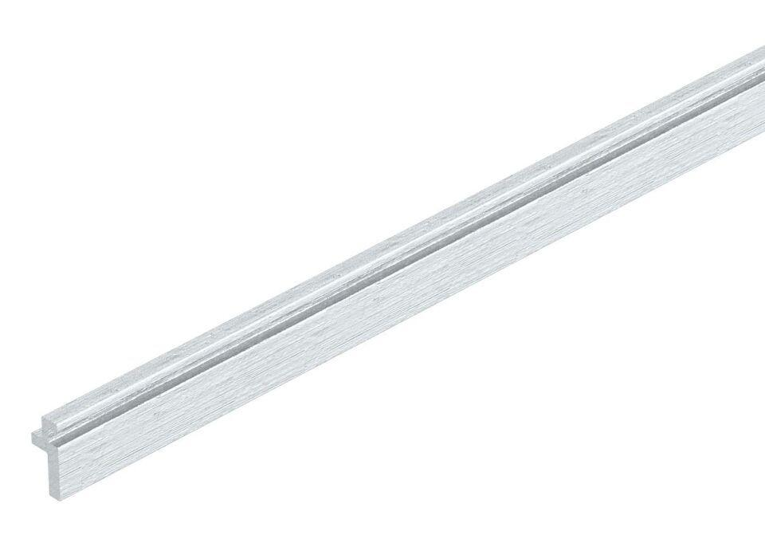

GTIN:

4012195099338

HAN:

7404220

Breite (mm)

4,00

Länge (mm)

2.400,00